TALLER SI – PRÁCTICA 3 - NAS
NÚMERO DE GRUPO | FUNCIÓNS | Apelidos, Nome
 | Coordinador/a:
 | Responsable Limpeza:
 | Responsable Documentación:
Material necesario | Práctica: Instalación NAS
- Toma de corrente eléctrica  - NAS Lenovo Iomega ix4-300d  - 2 x Cable directo de rede Gigabit Ethernet  - Switch Gigabit Ethernet  - Documentación:  - [1] Manual ix4-300d Lenovo Iomega [PDF]  - [2] Info ix4-300d  - [3] Configuración ix4-300d  ↳ Acerca de los componentes | - Instalación NAS:  - Conexión.  - Resetear.  - Pantalla LCD.  - Leds de control panel frontal NAS.

Procedemento:
- Identificar os compoñentes da NAS ix4-300d (Buscar en [1] [3] Acerca de los componentes)
- Conectar a NAS:
  - Ao switch mediante os 2 cables directos Gigabit Ethernet.
  - Á toma de corrente eléctrica con toma de terra correctamente instalada. NOTA: Se a NAS non acende automaticamente, premer no botón de aceso.
- Manteña presionado o botón RESET durante catro segundos para restablecer a configuración de seguridade e de rede. Isto permítelle recuperar o acceso no caso de que a configuración de rede sexa incorrecta ou de que esquecese o contrasinal. NOTA: O botón RESET non restablece por completo os valores de fábrica.
- A NAS por defecto tentará adquirir un enderezo IP por DHCP. Se non hai ningún servidor DHCP dispoñible na rede, a NAS utilizará un enderezo IP que estea no intervalo APIPA autoasignado (169.254.x.x).
- Desprácese pola pantalla LCD para ver o nome do dispositivo, espazo libre no disco, enderezo IP, data e hora. Indica os enderezos IP das tarxetas eth1 e eth2 na seguinte táboa:
Interface | Enderezo IP
eth1
eth2

- Indica o estado dos LED do panel frontal na seguinte táboa:
LED | Cor | Estado/Significado
Sistema
Disco
Alimentación
- Avisar ao docente para a revisión. ₁
- Se intentamos conectar á interface de configuración da NAS mediante as URL http://IP_eth1 e http://IP_eth2 sustituindo IP_eth1 e IP_eth2 polos seus valores (ver apartado 5), que é o que acontece? Razoar a resposta.
- Realice a configuración da NAS como se indica nas seguintes imaxes, tendo en conta que o contrasinal empregado é abc123. (OLLO! O contrasinal ten un caracter punto final)
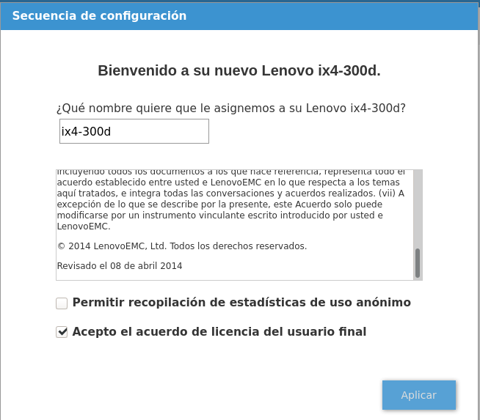
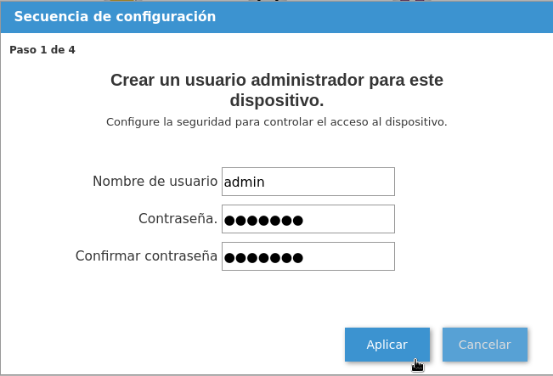

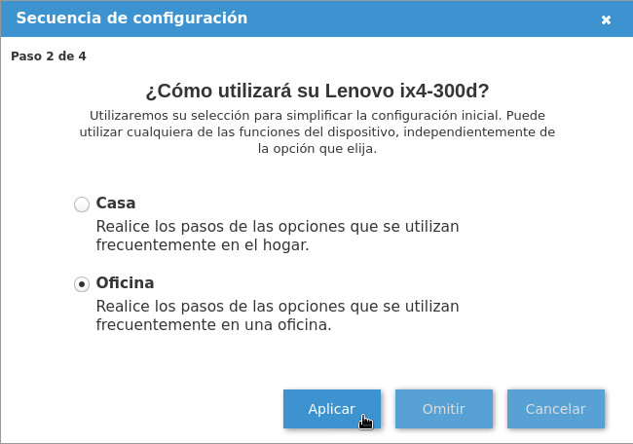
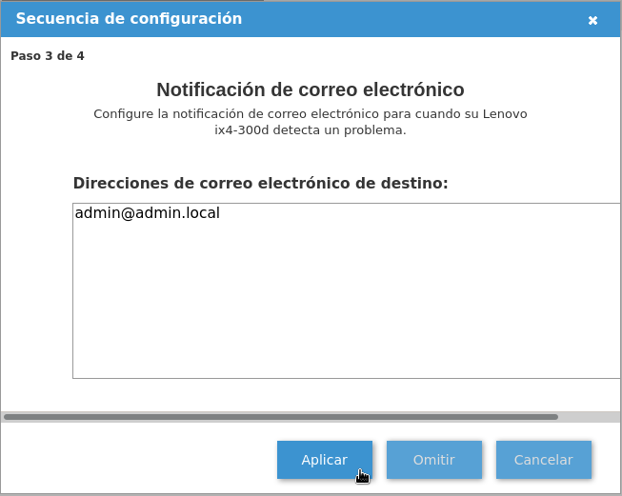

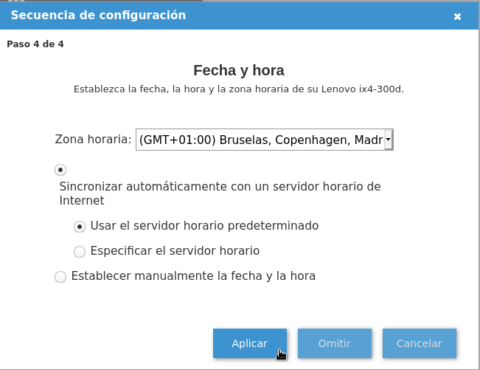
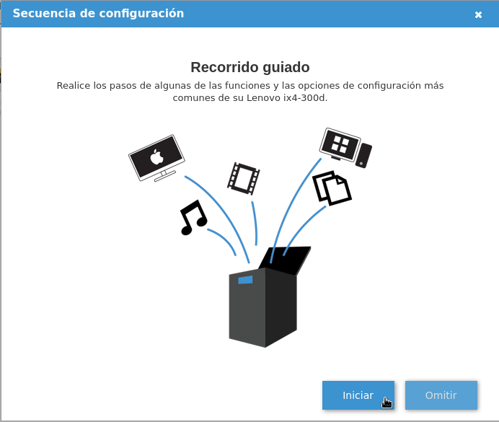

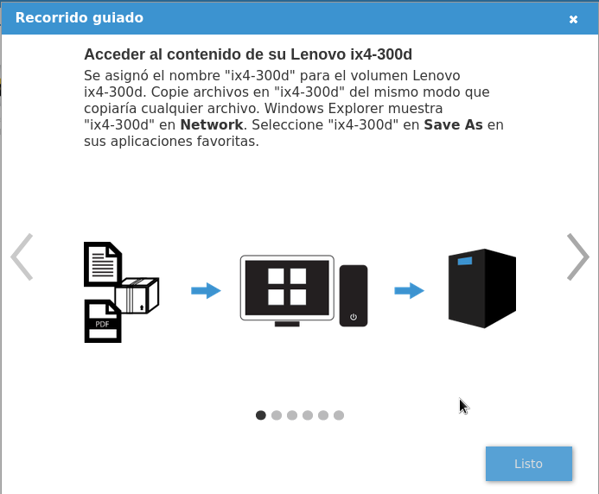
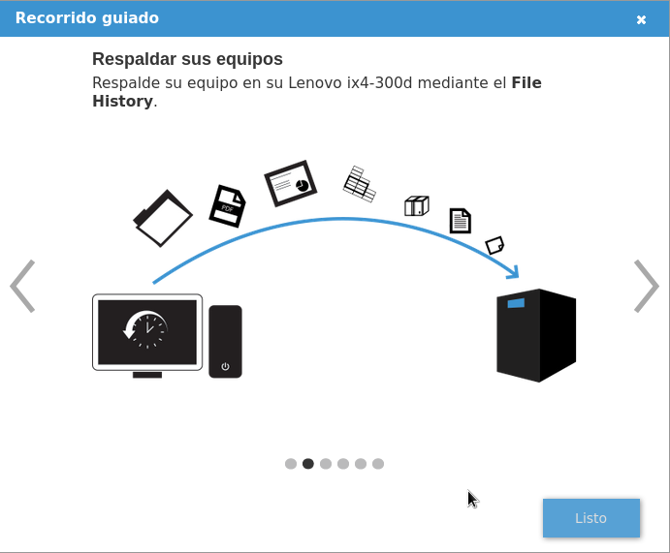

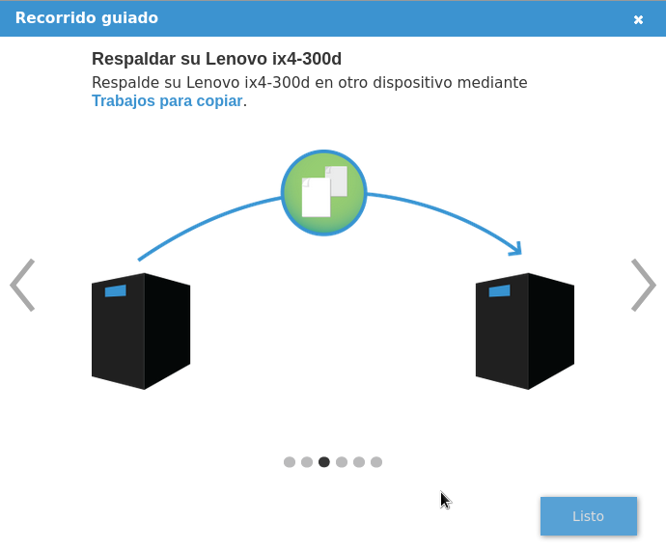
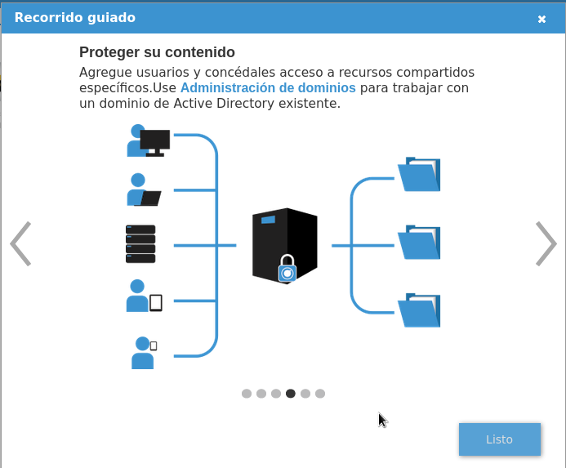

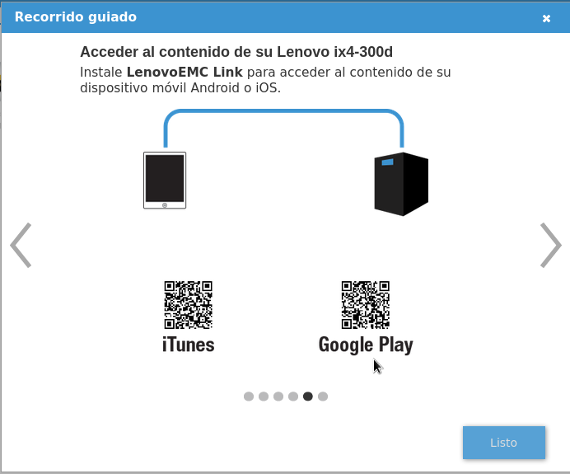
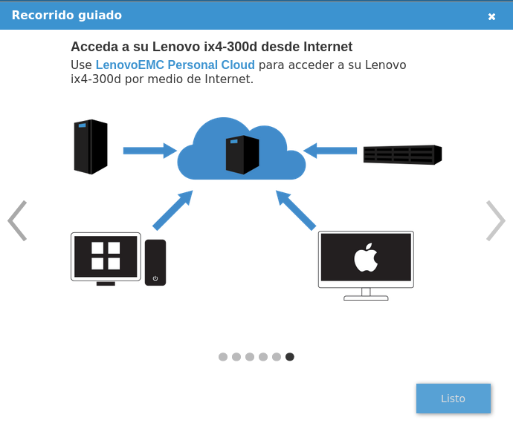

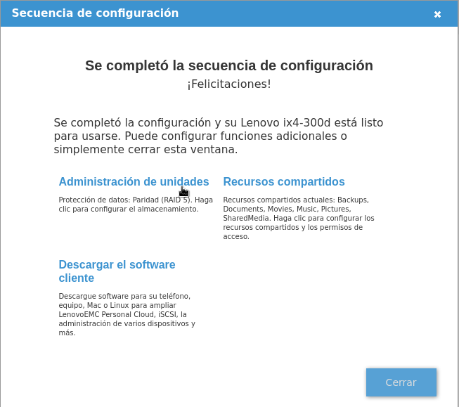

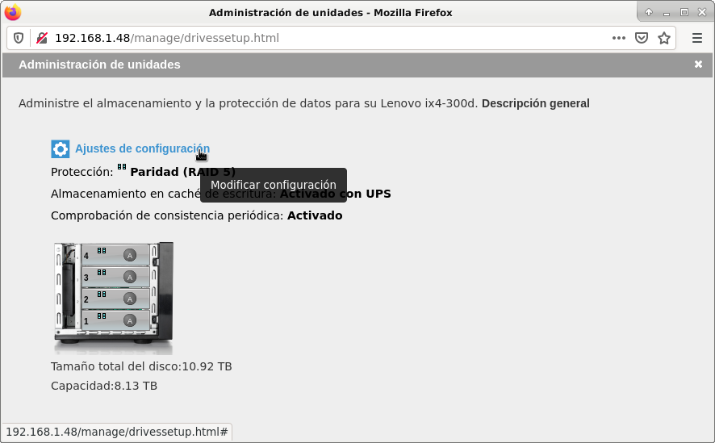

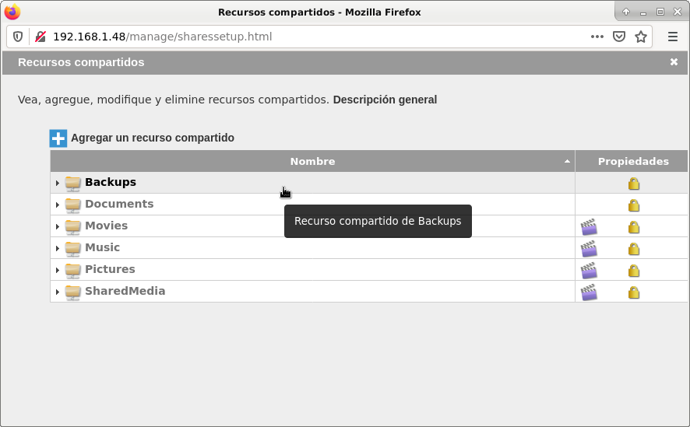

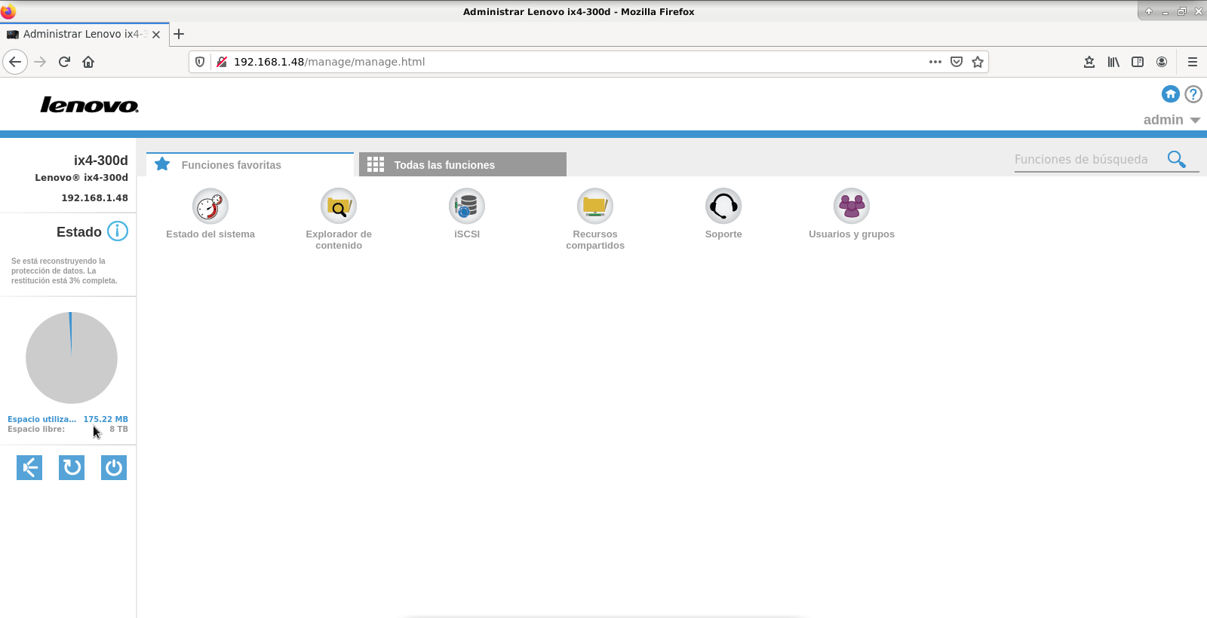

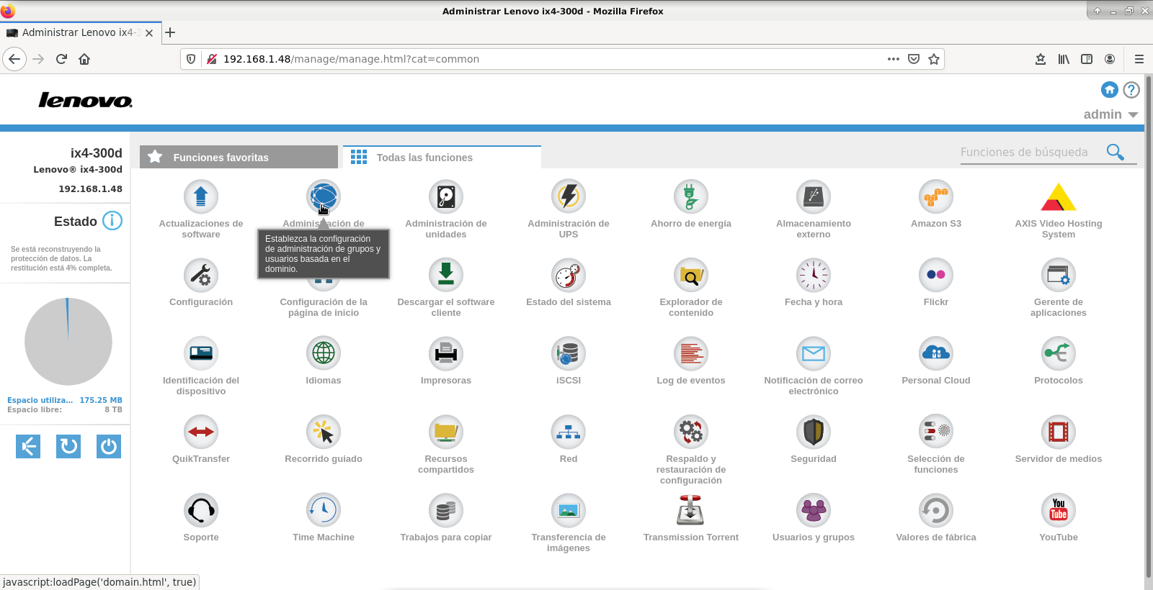

- Pechar sesión e avisar ao docente para a revisión. ₂
- Comprobar o aceso co:
usuario ➝ admin
contrasinal ➝ abc123. (OLLO! O contrasinal ten un caracter punto final)
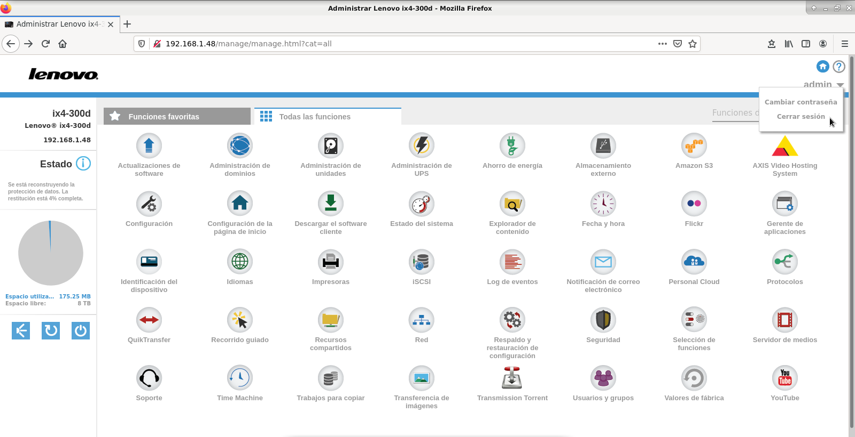
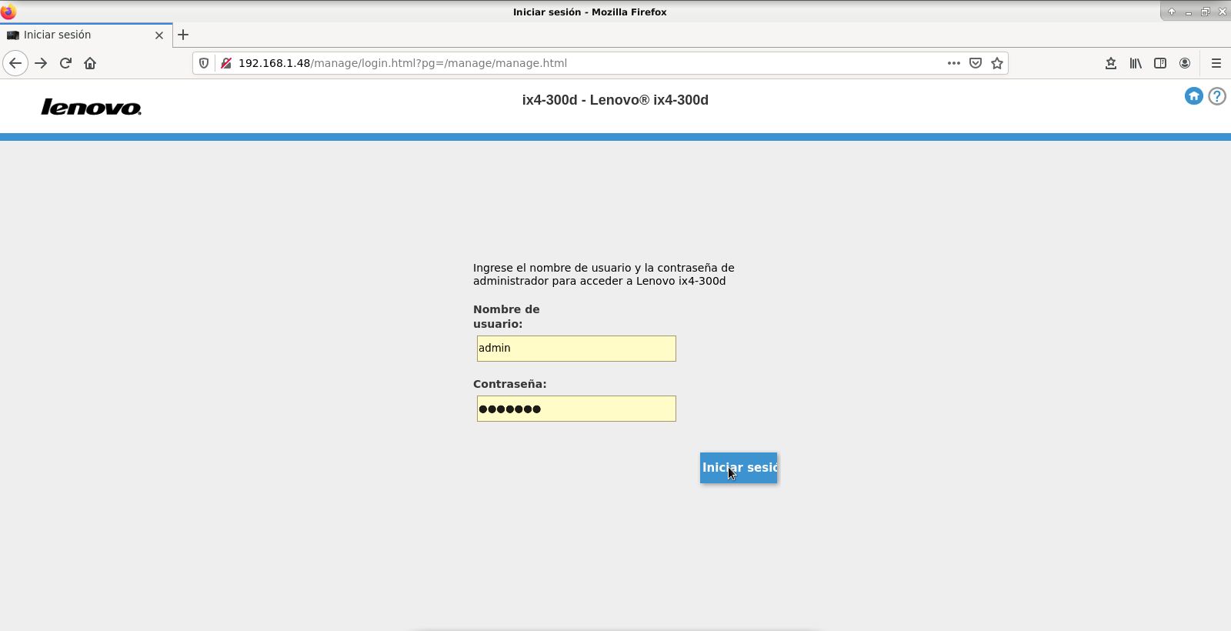
- Que indica a pantalla LCD referente aos discos? Razoar a resposta.
- Apagar a NAS. Que acontece na pantalla LCD?

- Acender a NAS. Que acontece na pantalla LCD? Realiza de novo o apartado 6):
LED | Cor | Estado/Significado
Sistema
Disco
Alimentación

- Avisar ao docente para a entrega e a revisión da práctica. ₃

Revisión:
₁ ₂ ₃

